Žilinská univerzita v Žiline - Fakulta riadenia a informatiky

Semestrálna práca
Informatika 2
Televízory
Letný semester Andrej Šišila
šk. rok 2013/14 Skupina 5ZI01B

Zadanie a formulácia
Cieľom mojej semestrálnej práce bolo vytvoriť program v jazyku Java, ktorý využíva dedičnosť, polymorfizmus, kontajner a prácu so súbormi (čítanie/zápis).

Analýza
Pri riešení úlohy som používal samopopisné identifikátory metód, atribútov a premenných. Projekt sa skladá zo 7 tried, ktoré som vytváral v takomto poradí: Main, ITelka, Telka, TelkaLcd, TelkaCrt, TelkaPlazma, Obchod. Funkcia tried je vysvetlená nižšie.
Trieda ITelka
Interface; deklaruje všetky povinné metódy každej triedy, ktorá ho implementuje.
Trieda Telka
Rodič (nadtrieda); ukladá všetky spoločné atribúty potomkov: uhlopriečka, cena, stav (zapnutý/vypnutý), aktuálny program (vyberaný z poľa programov)
Trieda TelkaLcd
Potomok (podtrieda)* (LED technológia)
Trieda TelkaCrt
Potomok (podtrieda)* (Stereo zvuk)
Trieda TelkaPlazma
Potomok (podtrieda)* (3D technológia)
Trieda Obchod
Obsahuje kontajner ukladajúci položky typu ITelka. Je zodpovedná za pridávanie, odstraňovanie prvkov kontajnera a za načítanie / uloženie celého poľa zo / do súboru.
Trieda Main
Zobrazuje "dynamické" grafické používateľské rozhranie.

* - ukladá špeciálne atribúty svojej triedy; v zátvorke je uvedený slovný popis atribútu
Analýza (Grafická)
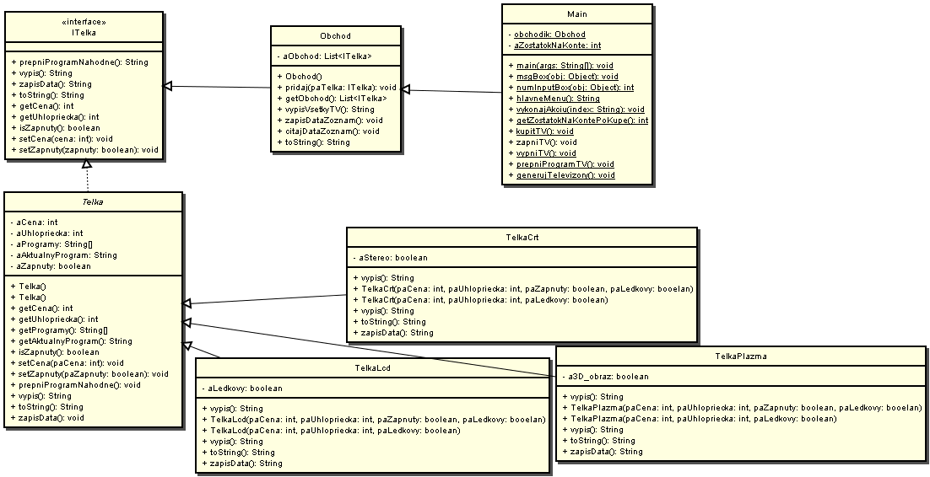

Návod na obsluhu programu – manuál
Po spustení programu sa na obrazovke zobrazí hlavné menu
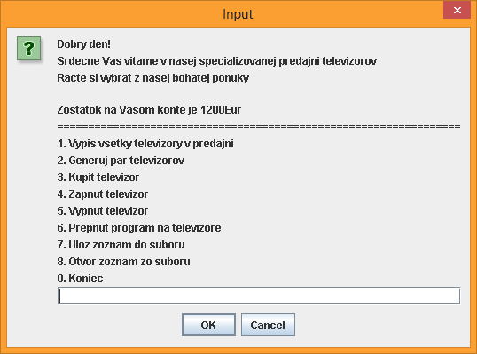

Ako prvé je potrebné vygenerovať niekoľko televízorov do obchodu buď zo súboru (položka č. 8) alebo náhodným generovaním priamo v programe (položka č. 2). Po načítaní / vygenerovaní zoznamu sa zobrazí správa o úspešnom dokončení operácie.
Zoznam uložíme zadaním čísla 7 v hlavnom menu a jeho následným potvrdením (klávesa Enter / tlačidlo OK). Televízory sa do zoznamu uložia vždy ako vypnuté.
Zoznam vypisujeme zadaním čísla 1 v hlavnom menu a jeho následným potvrdením (klávesa Enter / tlačidlo OK). Výpis sa zobrazí na termináli.
Televízor si môžme kúpiť zadaním čísla 3 v hlavnom menu a jeho následným potvrdením (klávesa Enter / tlačidlo OK). Potrebná čiastka sa následne z konta strhne. Ak na konte nie je dostatok financií potrebných na jeho kúpu, transakcia sa nevykoná.
Televízor zapneme (vypneme) zadaním čísla 4 (5) v hlavnom menu a jeho následným potvrdením (klávesa Enter / tlačidlo OK). Nemôžeme zapnúť (vypnúť) televízor, ktorý neexistuje resp. je už zapnutý (vypnutý). Pri zapnutí televízora sa mu automaticky priradí náhodný program zo zoznamu programov.
Na televízore prepneme program na náhodný zadaním čísla 6 v hlavnom menu a jeho následným potvrdením (klávesa Enter / tlačidlo OK).
Program ukončíme zadaním klávesy 0 v hlavnom menu a jeho následným potvrdením (klávesa Enter / tlačidlo OK) a ešte sa aj rozlúči.

